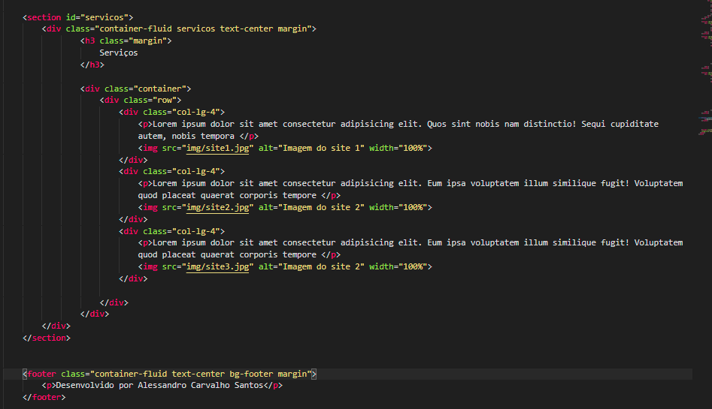

**Crie lista de navegação dentro de containers utilizando imagens**